材 料 计 划 表 （甲供材） 编号：020
工程名称：热焖反向注水粉化技改项目建安工程 2025年9月18日
编号 | 材料名称 | 规格 | 品牌 | 单位 | 数量 | 备注
1 | 焊接钢管 | Q235B，φ42*5，6m/根*11根 |  | 吨 | 0.301 | 收货地址：  新泰加工厂  郗洪娟13963433024
2 | 焊接钢管 | Q235B，φ34*3.5，6m/根*8根 |  | 吨 | 0.111 | 收货地址：  新泰加工厂  郗洪娟13963433024
3 | 钢板 | δ=30 Q235B |  | 吨 | 3.0 | 收货地址：  新泰加工厂  郗洪娟13963433024
4 | 钢板 | δ=25 Q235B |  | 吨 | 7.0 | 收货地址：  新泰加工厂  郗洪娟13963433024
5 | 钢板 | δ=20 Q235B |  | 吨 | 9.2 | 收货地址：  新泰加工厂  郗洪娟13963433024
6 | 钢板 | δ=10 Q235B |  | 吨 | 1.5 | 收货地址：  新泰加工厂  郗洪娟13963433024
7 | H型钢 | HM294*200*8*12  12米/根*3根 |  | 吨 | 2.06 | 收货地址：  新泰加工厂  郗洪娟13963433024
8 | 90°短半径  弯头 | Q235B，DN25，R=D |  | 个 | 72 | 收货地址：  新泰加工厂  郗洪娟13963433024
9 | U行螺栓42 | Q235，JBZQ4321-1997  附图 |  | 个 | 72 | 收货地址：  新泰加工厂  郗洪娟13963433024
10 | 垫圈12 | 65Mn，GB/T 93-1987  附图 |  | 个 | 144 | 收货地址：  新泰加工厂  郗洪娟13963433024
11 | 螺母 | M12，材料10，  GB/T 6170-2016，附图 |  | 个 | 144 | 收货地址：  新泰加工厂  郗洪娟13963433024
12 | 螺纹钢 | HRB400 22 |  | 吨 | 25 | 收货地址：  建安公司加工厂  郗洪娟13963433024
13 | 螺纹钢 | HRB400 14 |  | 吨 | 3.0 | 收货地址：  建安公司加工厂  郗洪娟13963433024
14 | 螺母+垫片 | M36，Q355B |  | 套 | 34 | 收货地址：  资源利用分公司  郗洪娟13963433024
提报单位：（盖章） |  | 山东诚安集团有限公司 |  | 编制人： |  | 郗洪娟
提报单位审核人:
项目部经办人：
注：备注中填写要求到货时间。
U型螺栓42
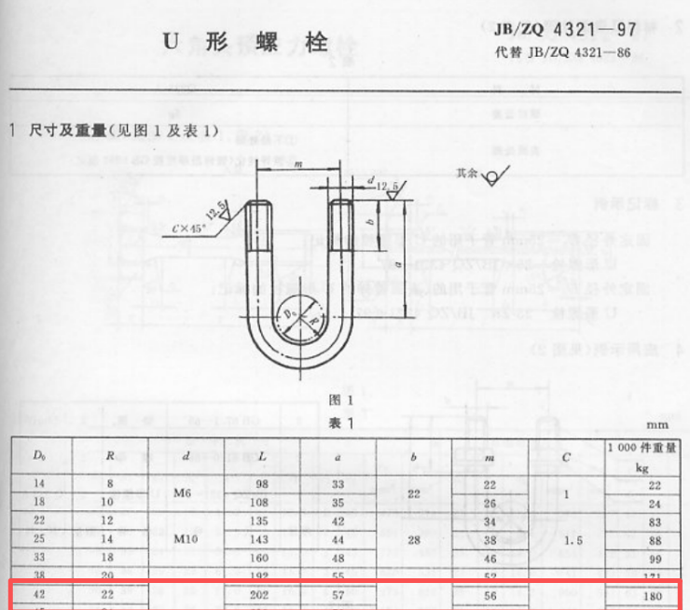

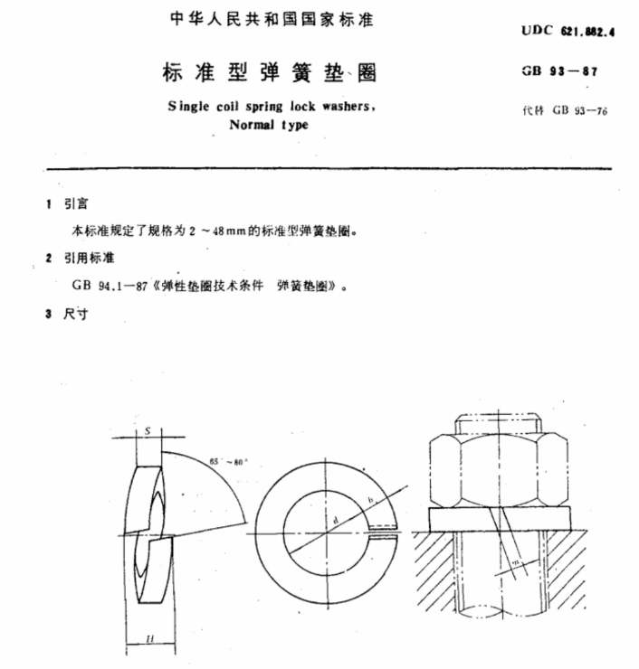
垫圈12

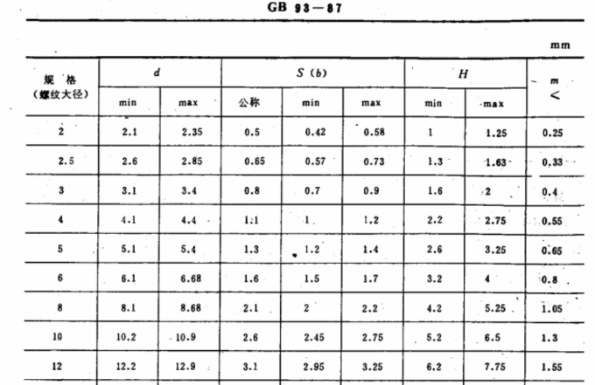

螺母
